Zapopan, Jalisco siendo las 10:05 horas del día 13 de julio de 2023, en las instalaciones del Auditorio 1 ubicado en la Unidad Administrativa Basílica, andador 20 de noviembre S/N, en esta ciudad; se celebra la Cuarta Sesión Extraordinaria del año 2023, del Comité de Adquisiciones, del Municipio de Zapopan, Jalisco; convocada por Edmundo Antonio Amutio Villa, representante del Presidente del Comité de Adquisiciones, con fundamento en lo dispuesto en el artículo 20, artículo 25 fracción II, artículo 28 y artículo 29 del Reglamento de Compras, Enajenaciones y Contratación de Servicios del Municipio de Zapopan, Jalisco.

Punto número uno del orden del día, lista de asistencia. Se procede a nombrar lista de asistencia, de conformidad con el Artículo 20 y 26 fracción III del Reglamento de Compras, Enajenaciones y Contratación de Servicios del Municipio de Zapopan, Jalisco;

Estando presentes los integrantes con voz y voto:

Representante del Presidente del Comité de Adquisiciones.
Edmundo Antonio Amutio Villa.
Suplente.

Tesorería Municipal.
Talina Robles Villaseñor.
Suplente.

Sindicatura.
Tania Álvarez Hernández.
Suplente.

Dirección de Administración.
Dialhery Díaz González.
Titular.

Coordinación General de Desarrollo Económico y Combate a la Desigualdad.
Belén Lizeth Muñoz Ruvalcaba.
Suplente.

Dirección de Desarrollo Agropecuario.
Antonio Martín del Campo Sáenz
Suplente.

Representante del Consejo Mexicano de Comercio Exterior de Occidente.
Silvia Jacqueline Martin del Campo Partida.
Suplente.

Estando presentes los vocales permanentes con voz:

Contraloría Ciudadana.
Juan Carlos Razo Martínez.
Suplente.

Área Jurídica de la Dirección de Adquisiciones.
Diego Armando Cárdenas Paredes.
Titular.

Representante de la Fracción del Partido Futuro.
Lourdes Georgina Chávez Ramírez.
Suplente.

Representante de la Regidora Ciudadana Dulce Sarahí Cortes Vite.
Francisco Roberto Riverón Flores
Suplente

Secretario Técnico y Ejecutivo.
Luz Elena Rosete Cortés
Titular.

Punto número dos del orden del día, declaración de quórum. Se declara que existe quórum legal requerido para sesionar válidamente a las 10:06 horas, de conformidad con el Artículo 30, del Reglamento de Compras, Enajenaciones y Contratación de Servicios del Municipio de Zapopan, Jalisco.

Punto número tres del orden del día, aprobación orden del día. Para desahogar esta Cuarta Sesión Extraordinaria del Comité de Adquisiciones Municipales, se propone el siguiente Orden del Día, de conformidad con el Reglamento de Compras, Enajenaciones y Contratación de Servicios del Municipio de Zapopan, Jalisco, Artículo 25 fracción IV, el cual solicito al Secretario de cuenta del mismo, por lo que se procede a dar inicio a esta sesión bajo el siguiente orden del día:
Orden del Día:

- Registro de asistencia.
- Declaración de Quórum.
- Aprobación del orden del día.
- Agenda de Trabajo:

  - Presentación de cuadros de procesos de licitación pública con concurrencia del Comité, o.
  - Presentación de ser el caso e informe de adjudicaciones directas y,

      - Adjudicaciones Directas de acuerdo al Artículo 99, Fracción I del Reglamento de Compras, Enajenaciones y Contratación de Servicios del Municipio de Zapopan Jalisco.

  - Ampliaciones de acuerdo al artículo 115, del Reglamento de Compras, Enajenaciones y Contratación de Servicios del Municipio de Zapopan Jalisco.

  - Presentación de bases para su aprobación.

Edmundo Antonio Amutio Villa, representante suplente del Presidente del Comité de Adquisiciones, comenta está a su consideración el orden del día, por lo que en votación económica les pregunto si se aprueba, siendo la votación de la siguiente manera:

Aprobado por unanimidad de votos por parte de los integrantes del Comité presentes.

Punto Cuarto del orden del día. Agenda de Trabajo.

Punto 1.
Presentación de cuadros de procesos de licitación pública con concurrencia del Comité, de bienes o servicios, enviados previamente para su revisión y análisis de manera electrónica.

Número de Cuadro: E01.04.2023
Licitación Pública Local con Participación del Comité: 202300731 Ronda 2
Área Requirente: Dirección de Parques y Jardines adscrita a la Coordinación General de Servicios Municipales
Objeto de licitación: Refacciones necesarias para el mantenimiento y reparación de motosierras, desbrozadoras, astilladoras, etc.

Se pone a la vista el expediente de donde se desprende lo siguiente:

Proveedores que cotizan:
- Abastecedora Ferretera Atotonilco, S.A. de C.V.
- Polirefacciones de Occidente, S.A. de C.V.
- Agroteg Equipos y Herramientas del Valle, S.A. de C.V.
Los licitantes cuyas proposiciones fueron desechadas:

Licitante | Motivo
Abastecedora Ferretera Atotonilco, S.A. de C.V. | Licitante No Solvente  No presenta firma del representante legal facultado en el total de las hojas presentadas en su propuesta, siendo este motivo de desechamiento según bases, apartado “Forma en la que se deberán presentar las proposiciones”, numeral 5, página 14.  Presenta Anexo 8 como "Carta de retención cinco al millar" mismo que pertenece a la redacción del formato anterior de las bases.  No presenta documentos adicionales solicitados en las bases de la presente licitación.
Agroteg Equipos y Herramientas del Valle, S.A. de C.V. | Licitante No Solvente  No cotiza la totalidad de las partidas, tal como se solicita en la página 30 de las bases de Licitación.  NOTA: Cabe hacer mención que existen diferencias en cantidades plasmadas en el presente cuadro con las presentadas en anexo 5, toda vez que el licitante realizó mal la sumatoria de todos los productos, así mismo presentó dos propuestas económicas distintas, una propuesta de manera física y una en el sistema SAC ambas con diferentes montos.

Los licitantes cuyas proposiciones resultaron solventes son los que se muestran en el siguiente cuadro:

POLIREFACCIONES DE OCCIDENTE, S.A. DE C.V.

Se anexa tabla de Excel

Responsable de la evaluación de las proposiciones:

Nombre | Cargo
Diego Álvarez Martínez | Director de Parques y Jardines
Carlos Alejandro Vázquez Ortiz | Coordinador General de Servicios Municipales

Mediante oficio de análisis técnico número 1680/2023/01058

Nota: Se adjudica al único licitante solvente que cumplió con los requerimientos técnicos, económicos, así como la presentación de los puntos adicionales solicitados en las bases.

En virtud de lo anterior y de acuerdo a los criterios establecidos en bases, al ofertar en mejores condiciones se pone a consideración por parte del área requirente la adjudicación a favor de:

POLIREFACCIONES DE OCCIDENTE, S.A. DE C.V., POR UN MONTO TOTAL DE $1’505,580.24

Se anexa tabla de Excel

La convocante tendrá 10 días hábiles para emitir la orden de compra / pedido posterior a la emisión del fallo.

El proveedor adjudicado tendrá 5 días hábiles después de la notificación vía correo electrónico por parte de la convocante (por el personal autorizado para este fin) para la recepción firma y entrega de la orden de compra/pedido, previa entrega de garantía correspondiente.

Si el interesado no firma el contrato por causas imputables al mismo, la convocante podrá sin necesidad de un nuevo procedimiento, adjudicar el contrato al licitante que haya obtenido el segundo lugar, siempre que la diferencia en precio con respecto a la proposición inicialmente adjudicada no sea superior a un margen del diez por ciento.

El contrato deberá ser firmado por el representante legal que figure en el acta constitutiva de la empresa o en su defecto cualquier persona que cuente con poder notarial correspondiente.

El área requirente será la responsable de elaborar los trámites administrativos correspondientes para solicitar la elaboración del contrato, así como el seguimiento del trámite de pago correspondiente.

Todo esto con fundamento en lo dispuesto por los artículos 107, 108, 113, 119 y demás relativos del Reglamento de Compras, Enajenaciones y Contratación de Servicios del Municipio de Zapopan, Jalisco.

Edmundo Antonio Amutio Villa, representante suplente del Presidente del Comité de Adquisiciones, comenta de conformidad con el artículo 24, fracción VII del Reglamento de Compras, Enajenaciones y Contratación de Servicios del Municipio de Zapopan, Jalisco, se somete a su resolución para su aprobación de fallo por parte de los integrantes del Comité de Adquisiciones a favor del proveedor, POLIREFACCIONES DE OCCIDENTE, S.A. DE C.V., los que estén por la afirmativa, sírvanse manifestarlo levantando su mano.

Aprobado por Unanimidad de votos por parte de los integrantes del Comité presentes

Número de Cuadro: E02.04.2023
Licitación Pública Local con Participación del Comité: 202300971 Ronda 2
Área Requirente: Dirección de Desarrollo Agropecuario adscrita a la Coordinación General de Desarrollo Económico y Combate a la Desigualdad
Objeto de licitación: Servicio de fumigación de monocultivos con drones agrícolas T30, T40 incluyendo: Maíz, Mango, Pitaya, Ciruela, Agave y Nopal.

Se pone a la vista el expediente de donde se desprende lo siguiente:

Proveedores que cotizan:
- Omar Alejandro Gómez Coronel
- Dron Jalisco, S.A. de C.V.
- Victoria Mendoza González
- Servicios Tecnológicos Itacate, S.A. de C.V.
Los licitantes cuyas proposiciones fueron desechadas:

Licitante | Motivo
Omar Alejandro Gómez Coronel | Licitante No Solvente  No presenta formato Artículo 32D.  Presenta Constancia de Situación Fiscal de manera incompleta, ya que no anexa el total de las hojas.  No presenta Opinión de Cumplimiento de sus Obligaciones Fiscales en materia de Seguridad Social, (IMSS).  No presenta Constancia de Situación Fiscal en Materia de Aportaciones Patronales y Enteros de Descuentos Vigentes, (INFONAVIT).
Dron Jalisco, S.A. de C.V. | Licitante No Solvente  Presenta Anexo 4 (Acreditación Legal), de manera incompleta ya que los licitantes no inscritos como proveedor municipal, deberán acreditar su existencia legal y personalidad jurídica para efectos de la suscripción de las proposiciones, mediante el anexo 4 y en caso de personas morales deberán presentar copia del acta constitutiva, copia del poder notarial y de Identificación Oficial, tal como se indica en la página 6, puntos 15 y 17 de las bases.  Las actividades económicas plasmadas en la Constancia de Situación Fiscal no guardan relación con el objeto de esta licitación.  No presenta Anexo 8 Declaración de Aportación Cinco al Millar.  No presenta Comprobante Fiscal Digital por Internet (CFDI) del pago del Impuesto sobre nómina del Estado.  No presenta Opinión de Cumplimiento de sus Obligaciones Fiscales en materia de Seguridad Social, (IMSS).  No presenta constancia de situación fiscal sin adeudos en materia de aportaciones patronales y enteros de descuentos vigentes (INFONAVIT).
Victoria Mendoza González | Licitante No Solvente  No presenta formato Artículo 32D.  Presenta Constancia de Situación Fiscal de manera incompleta, ya que no anexa el total de las hojas.  No presenta Opinión de Cumplimiento de sus Obligaciones Fiscales en materia de Seguridad Social, (IMSS).  No presenta Constancia de Situación Fiscal en Materia de Aportaciones Patronales y Enteros de Descuentos Vigentes, (INFONAVIT).

Los licitantes cuyas proposiciones resultaron solventes son los que se muestran en el siguiente cuadro:

SERVICIOS TECNOLÓGICOS ITACATE, S.A. DE C.V.

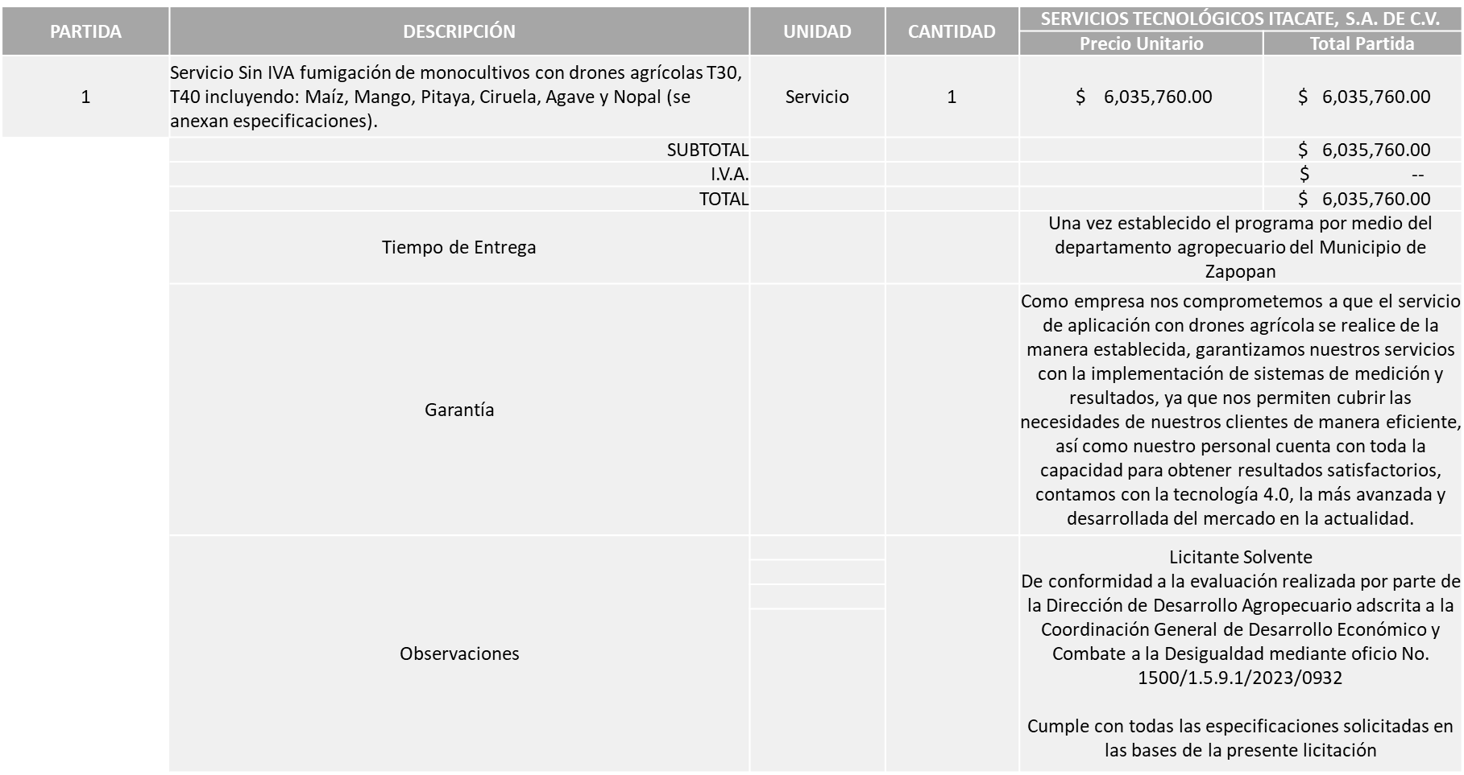

Responsable de la evaluación de las proposiciones:

Nombre | Cargo
Martín de la Rosa Campos | Director de Desarrollo Agropecuario
Salvador Villaseñor Aldama | Coordinador General Desarrollo Económico y Combate a la Desigualdad

Mediante oficio de análisis técnico número 1500/1.5.9.1/2023/0932

Nota: Se adjudica al único licitante solvente que cumplió con los requerimientos técnicos, económicos, así como la presentación de los puntos adicionales solicitados en las bases, cabe señalar que el licitante dentro de su propuesta económica solicita hasta un 30% de anticipo.

En virtud de lo anterior y de acuerdo a los criterios establecidos en bases, al ofertar en mejores condiciones se pone a consideración por parte del área requirente la adjudicación a favor de:

SERVICIOS TECNOLÓGICOS ITACATE, S.A. DE C.V., POR UN MONTO TOTAL DE $6’035,760.00

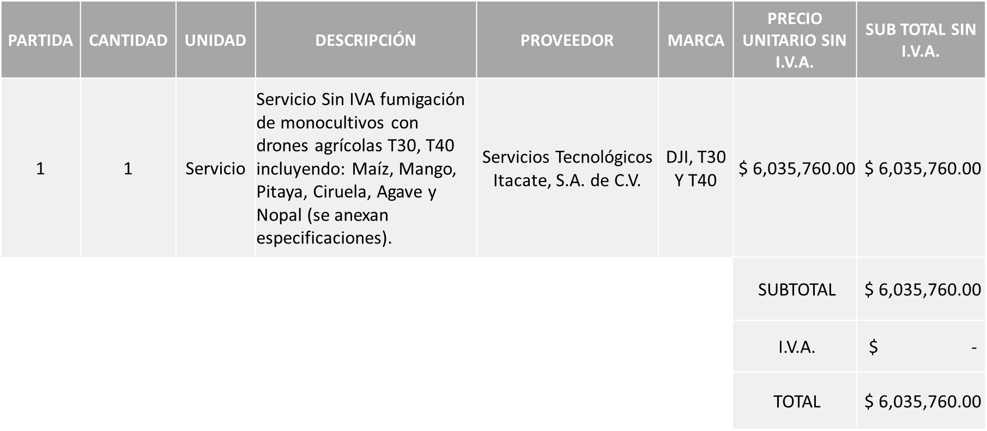

La convocante tendrá 10 días hábiles para emitir la orden de compra / pedido posterior a la emisión del fallo.

El proveedor adjudicado tendrá 5 días hábiles después de la notificación vía correo electrónico por parte de la convocante (por el personal autorizado para este fin) para la recepción firma y entrega de la orden de compra/pedido, previa entrega de garantía correspondiente.

Si el interesado no firma el contrato por causas imputables al mismo, la convocante podrá sin necesidad de un nuevo procedimiento, adjudicar el contrato al licitante que haya obtenido el segundo lugar, siempre que la diferencia en precio con respecto a la proposición inicialmente adjudicada no sea superior a un margen del diez por ciento.

El contrato deberá ser firmado por el representante legal que figure en el acta constitutiva de la empresa o en su defecto cualquier persona que cuente con poder notarial correspondiente.

El área requirente será la responsable de elaborar los trámites administrativos correspondientes para solicitar la elaboración del contrato, así como el seguimiento del trámite de pago correspondiente.

Todo esto con fundamento en lo dispuesto por los artículos 107, 108, 113, 119 y demás relativos del Reglamento de Compras, Enajenaciones y Contratación de Servicios del Municipio de Zapopan, Jalisco.

Edmundo Antonio Amutio Villa, representante suplente del Presidente del Comité de Adquisiciones, comenta de conformidad con el artículo 24, fracción VII del Reglamento de Compras, Enajenaciones y Contratación de Servicios del Municipio de Zapopan, Jalisco, se somete a su resolución para su aprobación de fallo por parte de los integrantes del Comité de Adquisiciones a favor del proveedor, SERVICIOS TECNOLÓGICOS ITACATE, S.A. DE C.V., los que estén por la afirmativa, sírvanse manifestarlo levantando su mano.

Aprobado por Unanimidad de votos por parte de los integrantes del Comité presentes

- Adjudicaciones Directas de acuerdo al Artículo 99, Fracción I, III y VI, del Reglamento de Compras, Enajenaciones y Contratación de Servicios del Municipio de Zapopan Jalisco, se rinde informe.

NÚMERO: A1 Fracción I | MOTIVO
No. DE OFICIO DE LA DEPENDENCIA:  0816/2023/0779 | Requisición 202301073: Servicio de arrendamiento del tercer piso del inmueble conocido como “Mutuo Naciones Unidas” ubicado en Av. Naciones Unidas 5573, Col. Vallarta Universidad, para las oficinas de la Dirección de Emprendimiento, por el periodo del 01 de Julio 2023 al 31 de Diciembre 2023.  Requisición 202301074: Depósito de arrendamiento del inmueble.  El proveedor en mención es el único oferente en la zona que brinda los servicios necesarios para atender las necesidades de la Dirección con espacios equipados con mobiliario e infraestructura de primer nivel, como: salas de juntas equipadas para videoconferencias y proyecciones, espacio con proyector y sistema de audio para charlas o meetups, red de fibra óptica subterránea, entre otros; ofreciendo de esta manera espacios abiertos y creativos con el objetivo de generar, propiciar y promover un ecosistema de emprendimiento, innovación y desarrollo dentro del Municipio.
REQUISICIONES: 202301073 y 202301074
ÁREA REQUIRENTE:
Dirección de Conservación de Inmuebles adscrita a la Coordinación General de Administración e Innovación Gubernamental
MONTO TOTAL SIN I.V.A. NI RETENCIONES:
$900,000.00 / $220,400.00
PROVEEDOR:
ESPACIO CLARO S.A DE C.V.
VOTACIÓN PRESIDENTE: Solicito su autorización del punto A1, los que estén por la afirmativa sírvanse manifestándolo levantando su mano.
Aprobado por Unanimidad de votos.

Edmundo Antonio Amutio Villa, representante suplente del Presidente del Comité de Adquisiciones, solicita a los Integrantes del Comité de Adquisiciones el uso de la voz, a Salvador Villaseñor Aldama, Coordinador General de Desarrollo Económico y Combate a la Desigualdad, los que estén por la afirmativa sírvanse manifestando levantando su mano.

Aprobado por unanimidad de votos por parte de los integrantes del Comité de Adquisiciones presentes

Salvador Villaseñor Aldama, Coordinador General de Desarrollo Económico y Combate a la Desigualdad, dio contestación a las observaciones realizadas por los Integrantes del Comité de Adquisiciones.

El asunto vario de este cuadro pertenece al inciso 2, punto A, fue informado a los integrantes del Comité de Adquisiciones presentes, de conformidad con el artículo 100 fracción I, del Reglamento de Compras, Enajenaciones y Contratación de Servicios del Municipio de Zapopan, Jalisco.
- Ampliaciones de acuerdo al Artículo 115, del Reglamento de Compras, Enajenaciones y Contratación de Servicios del Municipio de Zapopan Jalisco

NÚMERO: 3.1 | MOTIVO
No. DE OFICIO DE LA DEPENDENCIA:  1200/2023/0441 | Ampliación del 20% para la adquisición de pintura vinílica, para la rehabilitación de espacios dentro del programa “Zapopan mi Colonia”, debido a que a la fecha se han recibido 55 solicitudes de intervención; lo anterior con el fin de contar con los insumos necesarios para atender el mayor número de solicitudes durante el resto del presente ejercicio fiscal.
ÁREA REQUIRENTE:
Dirección de Programas Sociales Municipales adscrita a la Coordinación General de Desarrollo Económico y Combate a la Desigualdad
REQUISICIÓN INICIAL:
202300299
ORDEN DE COMPRA: 202300596
MONTO INICIAL CON I.V.A.:
$695,420.00
REQUISICIÓN DE AMPLIACIÓN:
202301023
MONTO TOTAL DE AMPLIACIÓN SIN I.V.A.: $119,900.00
PROVEEDOR:
STRIDENTE, S.A.S. DE C.V.
VOTACIÓN PRESIDENTE: Solicito su autorización del punto 3.1, los que estén por la afirmativa sírvanse manifestándolo levantando su mano.
Aprobado por Unanimidad de votos.

4. Presentación de bases para su aprobación.

Bases de las requisiciones 202301056, 202301058, 202301032, 202301063 y 202301062 de la Dirección de Innovación Gubernamental adscrita a la Coordinación General de Administración e Innovación Gubernamental donde solicitan adquisición de equipo de cómputo y arrendamiento de software para distintas dependencias.

Edmundo Antonio Amutio Villa, representante suplente del Presidente del Comité de Adquisiciones, comenta de conformidad con el artículo 24, fracción XII del Reglamento de Compras, Enajenaciones y Contratación de Servicios del Municipio de Zapopan, Jalisco, se somete a su consideración para proponer y aprobar las bases de la requisición 202301056, 202301058, 202301032, 202301063 y 202301062 con las cuales habrá de convocarse a licitación pública, los que estén por la afirmativa, sírvanse manifestarlo levantando la mano.

Aprobado por unanimidad de votos por parte de los integrantes del Comité presentes

Bases de la requisición 202301002 de la Coordinación General de Construcción de la Comunidad donde solicitan arrendamiento de 315 sanitarios portátiles y 72 dispensadores de gel de pedal para el operativo Romería 2023.

Edmundo Antonio Amutio Villa, representante suplente del Presidente del Comité de Adquisiciones, comenta de conformidad con el artículo 24, fracción XII del Reglamento de Compras, Enajenaciones y Contratación de Servicios del Municipio de Zapopan, Jalisco, se somete a su consideración para proponer y aprobar las bases de la requisición 202301002 con las cuales habrá de convocarse a licitación pública, los que estén por la afirmativa, sírvanse manifestarlo levantando la mano.

Aprobado por unanimidad de votos por parte de los integrantes del Comité presentes

Edmundo Antonio Amutio Villa, representante del Presidente del Comité de Adquisiciones Municipales, comenta no habiendo más asuntos que tratar y visto lo anterior, se da por concluida la Cuarta Sesión Extraordinaria siendo las 10:31 horas del día 13 de julio de 2023, levantándose la presente acta para constancia y validez de los acuerdos que en ella se tomaron, la cual suscriben los que en ella intervinieron y los que así quisieron hacerlo de conformidad al artículo 26 fracción VII del Reglamento de Compras, Enajenaciones y Contratación de Servicios del Municipio de Zapopan, Jalisco y de conformidad con los artículos 23, 24 y 31 de la Ley de Compras Gubernamentales, Enajenaciones y Contratación de Servicios del Estado de Jalisco y sus Municipios, las consultas, asesorías, análisis, opinión, orientación y resoluciones, que sean emitidas por este Comité, son tomadas exclusivamente con la información, documentación y el dictamen técnico y administrativo que lo sustenten o fundamenten y que son presentados por los servidores públicos a quienes corresponda, por el área requirente y el área convocante, siendo estos los responsables de la revisión, acciones, faltas u omisiones en la información que sea puesta a consideración de este Comité.

Integrantes Vocales con voz y voto

Edmundo Antonio Amutio Villa.
Presidente del Comité de Adquisiciones Municipales.
Suplente.

Dialhery Díaz González.
Dirección de Administración.
Titular.

Tania Álvarez Hernández.
Sindicatura.
Suplente.

Talina Robles Villaseñor.
Tesorería Municipal.
Suplente.

Antonio Martín del Campo Sáenz
Dirección de Desarrollo Agropecuario.
Suplente.

Belén Lizeth Muñoz Ruvalcaba.
Coordinación General de Desarrollo Económico y Combate a la Desigualdad.
Suplente.

Silvia Jacqueline Martin del Campo Partida
Representante del Consejo Mexicano de Comercio Exterior de Occidente.
Suplente.

Integrantes Vocales Permanentes con voz

Juan Carlos Razo Martínez.
Contraloría Ciudadana.
Suplente.

Diego Armando Cárdenas Paredes.
Área Jurídica de la Dirección de Adquisiciones.
Titular.

Lourdes Georgina Chávez Ramírez.
Representante de la Fracción del Partido Futuro.
Suplente.

Francisco Roberto Riverón Flores
Representante de la Regidora Ciudadana Dulce Sarahí Cortes Vite.
Suplente.

Luz Elena Rosete Cortés.
Secretario Técnico y Ejecutivo del Comité de Adquisiciones.
Titular.

